МЧС РОССИИ
САНКТ-ПЕТЕРБУРГСКИЙ УНИВЕРСИТЕТ
ГОСУДАРСТВЕННОЙ ПРОТИВОПОЖАРНОЙ СЛУЖБЫ



К.С. Иванов
Ю.В. Мисевич
О.В. Петрова

РАСЧЕТ ЗУБЧАТЫХ ПЕРЕДАЧ

УЧЕБНО-МЕТОДИЧЕСКОЕ ПОСОБИЕ
ДЛЯ ВЫПОЛНЕНИЯ РАСЧЕТНО-ГРАФИЧЕСКОЙ РАБОТЫ

по дисциплине «Механика»
раздел «Детали машин»

Санкт - Петербург
2011

Иванов К.С., Мисевич Ю.В., О.В. Петрова. Расчет зубчатых передач. Учебно-методическое пособие для выполнения расчетно-графической работы по дисциплине «Механика» раздел «Детали машин».- СПб.: СПб УГПС МЧС России, 2011, - 32 с.

Учебно-методическое пособие по расчету зубчатых передач составлено в соответствии с типовой программой по механике для не машиностроительных специальностей высших учебных заведений.
Пособие включает требования по выполнению и оформлению расчетно-графической работы (РГР), теоретический материал в объеме, достаточном для выполнения работы, перечень учебной литературы. Подробно рассмотрены геометрический и прочностной расчеты цилиндрических прямозубых, косозубых и шевронных, а также конических зубчатых передач прямозубых и с круговым зубом, методика и последовательность проведения вычислений; приведены варианты индивидуальных заданий.
Знания и навыки, полученные курсантами и студентами в ходе выполнения работы, будут необходимы при дальнейшем изучении специальных дисциплин, а также при решении технических задач по проектированию и расчету механизмов пожарной техники, приборов.
Пособие может быть рекомендовано слушателям заочного обучения при изучении раздела "Детали машин".

© Санкт-Петербургский университет ГПС МЧС России, 2011
СОДЕРЖАНИЕ

ВВЕДЕНИЕ | 4
1. МЕТОДИЧЕСКИЕ УКАЗАНИЯ | 5
2. ЗАДАНИЕ НА ВЫПОЛНЕНИЕ РАСЧЕТНО-ГРАФИЧЕСКОЙ РАБОТЫ | 7
3. МЕТОДИКА РАСЧЕТА ЗУБЧАТЫХ ПЕРЕДАЧ | 11
3.1. Определение допускаемых напряжений для материала зубчатых колес. | 11
3.2. Расчет цилиндрических зубчатых передач | 13
3.3. Расчет конических зубчатых передач | 19
4. КОНСТРУИРОВАНИЕ ЗУБЧАТЫХ КОЛЕС | 23
4.1. Конструирование цилиндрических зубчатых колес | 23
4.2. Конструирование конических зубчатых колес | 25
ПРИЛОЖЕНИЕ | 28
РЕКОМЕНДУЕМАЯ ЛИТЕРАТУРА | 31

ВВЕДЕНИЕ

Зубчатая передача состоит из двух колес с зубьями, которыми они сцепляются между собой. Меньшее зубчатое колесо передачи называется шестерней, большее - колесом.
Зубчатые передачи могут преобразовывать вращательное движение между валами, как с параллельными (цилиндрические передачи), так и с пересекающимися (конические передачи) геометрическими осями.
По форме и расположению зубьев на зубчатом колесе различают прямозубые, косозубые, шевронные, с круговым зубом передачи.
Зубчатые передачи нашли широкое распространение среди механических передач благодаря ряду достоинств, к которым можно отнести компактность, высокий к.п.д. (0,96 - 0,98), постоянство передаточного числа, большую долговечность и надежность в работе, возможность передачи больших мощностей при практически любых скоростях и передаточных отношениях, простоту обслуживания и ряд других.

В настоящем пособии будем рассматривать цилиндрические зубчатые передачи с внешним зацеплением колес и конические зубчатые передачи.

1. МЕТОДИЧЕСКИЕ УКАЗАНИЯ
1.1 Цель выполнения расчетно-графической работы
Расчетно-графическая работа "Расчет зубчатых передач" имеет цель проверить глубину и качество усвоения курсантами теоретического материала по теме "Зубчатые передачи" и привить навыки по самостоятельному практическому инженерному расчету кинематических и силовых соотношений в названных передачах.
1.2. Требования к выполнению и оформлению работы
При выполнении и оформлении расчетно-графической работы должны соблюдаться следующие требования:
  - Работа выполняется в соответствии с индивидуальным вариантом курсанта.
  - Работа выполняется на листах формата А4 (с одной стороны листа), брошюруется и сшивается по левой стороне листов.
  - Титульный лист оформляется в соответствии с образцом (приложение 1) и является первым листом работы (номер листа на нем не проставляется).
  - На втором листе работы выписываются исходные данные в соответствии с номером варианта (глава 2). Текст задания на выполнение расчетно-графической работы необходимо переписывать в работу до расчетной схемы.
  - Работа выполняется шариковой ручкой черного или синего цвета, четко и аккуратно. Допускается выполнение работы на компьютере.
  - Для пометок и замечаний преподавателя необходимо соблюдать достаточный интервал между строками и оставлять на каждой странице поля шириной 35...40 мм с правой стороны листа, а сверху и снизу листа - поля по 25 мм.
  - Все чертежи и схемы должны выполняться в соответствии с требованиями ЕСКД.
  - Каждая из таблиц, приведенных в работе, должна сопровождаться тематическим заголовком.
  - Нумерация листов, рисунков (чертежей, схем) и таблиц в работе должна быть сквозной.
  - Все решения и вычисления в ходе работы требуется пояснять комментариями (с указанием, что определяется, рассматривается, вычисляется) и ссылками на соответствующие формулы, методы, литературу и т.п.
  - Рекомендуется все вычисления производить в общем виде, а затем, подставляя численные значения величин, вычислять результат решения.
  - Все расчеты необходимо производить в Международной системе единиц (СИ) с точностью до 0,001.
  - Перед чистовым оформлением работы следует тщательно проверить все действия, правильность подстановки числовых значений величин, соблюдая единство их размерностей, правдоподобность (порядок) полученных результатов.
  - В конце работы делают выводы, приводят перечень учебной литературы, ставят личную подпись курсанта и дату выполнения работы.
  - Рассчитанную, оформленную и сброшюрованную работу сдают на проверку преподавателю в соответствии с календарным планом изучения дисциплины.
  - Неверно выполненная работа выполняется курсантом по новому варианту или переделывается частично по указанию преподавателя.

Работа, выполненная не по своему варианту, не проверяется и не зачитывается!
1.3. Подготовка к выполнению работы
Прежде чем приступать к выполнению работы, курсанту необходимо изучить (повторить) теоретический материал по учебной литературе, конспекту лекций и настоящему учебно-методическому пособию, усвоить основные положения, классификацию, назначение, области применения зубчатых передач в пожарной технике, их достоинства и недостатки, кинематические и силовые соотношения.

2. ЗАДАНИЕ НА ВЫПОЛНЕНИЕ РАСЧЕТНО-ГРАФИЧЕСКОЙ РАБОТЫ

Номер варианта задания соответствует двум последним цифрам номера зачетной книжки слушателя. Номер схемы редуктора (табл.2) соответствует предпоследней, а номер строки исходных данных (табл.1) - последней цифре номера зачетной книжки.
Например, номер зачетной книжки слушателя - 423, значит, вариант задания для расчета № 23; расчетная схема -№ 2 (табл.2), строка исходных данных - № 3 (табл.1).

В ходе расчетно-графической работы необходимо:
1. Рассчитать зубчатую передачу одноступенчатого цилиндрического или конического редуктора общего назначения с постоянной нагрузкой. Редуктор предназначен для длительной работы.
2. Сконструировать и вычертить ведомое колесо зубчатой передачи по вычисленным числовым параметрам в масштабе на листе формата А4 или А3 (пример оформления чертежа в приложении и в учебном пособии [2]).

Таблица 1. Исходные данные
№ схемы | № строки | Параметры на ведомом валу: |  | Передаточное отношение  i | Материал колес
№ схемы | № строки | Мощность  N₂, кВт | Угловая скорость  ω₂, рад/с | Передаточное отношение  i | Материал колес
1 | 1 | 10 | 40 | 3,15 | Ст.45
1 | 2 | 9 | 30 | 2,5 | Ст.40Х
1 | 3 | 8 | 25 | 4,0 | Ст.40ХН
1 | 4 | 7 | 15 | 2,0 | Ст.35ХМ
1 | 5 | 6 | 20 | 2,5 | Ст.45
1 | 6 | 5 | 10 | 1,6 | Ст.35ХМ
1 | 7 | 8,5 | 15 | 3,15 | Ст.40ХН
1 | 8 | 7,5 | 20 | 2,5 | Ст.40Х
1 | 9 | 6,5 | 15 | 1,6 | Ст.40ХН
1 | 0 | 5,5 | 10 | 4,0 | Ст.45
2 | 1 | 12 | 40 | 4,0 | Ст.45
2 | 2 | 10 | 30 | 3,15 | Ст.40Х
2 | 3 | 11 | 25 | 4,0 | Ст.40ХН
2 | 4 | 8 | 15 | 2,5 | Ст.35ХМ
2 | 5 | 7 | 20 | 5,0 | Ст.40Х
2 | 6 | 12,5 | 10 | 1,6 | Ст.20ХН2М
2 | 7 | 11,5 | 10 | 2,5 | Ст.18ГТ
2 | 8 | 10,5 | 15 | 3,15 | Ст.40Х
2 | 9 | 13,5 | 10 | 2,0 | Ст.20Х
2 | 0 | 7,5 | 10 | 4,0 | Ст.45
3 | 1 | 15 | 35 | 4,0 | Ст.45
3 | 2 | 14 | 30 | 5,0 | Ст.40Х
3 | 3 | 13 | 25 | 4,0 | Ст.40ХН
3 | 4 | 12 | 15 | 2,5 | Ст.35ХМ
3 | 5 | 11 | 20 | 2,0 | Ст.40Х
3 | 6 | 15 | 10 | 5,0 | Ст.20ХН2М
3 | 7 | 14,5 | 15 | 1,6 | Ст.18ГТ
3 | 8 | 12,5 | 20 | 2,5 | Ст.40Х
3 | 9 | 17,5 | 15 | 3,15 | Ст.20Х
3 | 0 | 10,5 | 10 | 2,5 | Ст.45
4 | 1 | 10 | 40 | 2,0 | Ст.45
4 | 2 | 9 | 30 | 3,15 | Ст.40Х
4 | 3 | 8 | 25 | 1,25 | Ст.40ХН
4 | 4 | 7 | 15 | 2,5 | Ст.35ХМ
4 | 5 | 6 | 20 | 2,0 | Ст.40Х
4 | 6 | 12 | 10 | 1,6 | Ст.20ХН2М
4 | 7 | 8,5 | 15 | 2,5 | Ст.45
4 | 8 | 7,5 | 20 | 3,15 | Ст.40Х
4 | 9 | 9,5 | 5 | 2,0 | Ст.20Х
4 | 0 | 5,5 | 10 | 1,6 | Ст.45
5 | 1 | 15 | 35 | 3,15 | Ст.45
5 | 2 | 14 | 30 | 2,0 | Ст.40Х
5 | 3 | 13 | 25 | 1,6 | Ст.40ХН
5 | 4 | 12 | 15 | 2,5 | Ст.35ХМ
5 | 5 | 11 | 20 | 2,0 | Ст.40Х
5 | 6 | 11 | 5 | 1,6 | Ст.20ХН2М
5 | 7 | 15,5 | 10 | 2,5 | Ст.18ГТ
5 | 8 | 12,5 | 20 | 2,0 | Ст.40Х
5 | 9 | 11,5 | 15 | 3,15 | Ст.35ХН
5 | 0 | 10,5 | 10 | 1,25 | Ст.45
6 | 1 | 10 | 40 | 4,0 | Ст.45
6 | 2 | 9 | 30 | 5,0 | Ст.40Х
6 | 3 | 8 | 25 | 4,0 | Ст.40ХН
6 | 4 | 7 | 15 | 2,5 | Ст.35ХМ
6 | 5 | 15 | 5 | 5,0 | Ст.20Х
6 | 6 | 17 | 10 | 5,0 | Ст.20ХН2М
6 | 7 | 8,5 | 15 | 1,6 | Ст.45
6 | 8 | 7,5 | 20 | 2,5 | Ст.40Х
6 | 9 | 6,5 | 15 | 3,15 | Ст.40Х
6 | 0 | 5,5 | 10 | 2,5 | Ст.45
7 | 1 | 15 | 5 | 3,15 | Ст.20ХН2М
7 | 2 | 14 | 30 | 2,5 | Ст.40Х
7 | 3 | 13 | 25 | 4,0 | Ст.40ХН
7 | 4 | 12 | 15 | 2,0 | Ст.35ХМ
7 | 5 | 11 | 5 | 3,55 | Ст.20Х
7 | 6 | 9 | 10 | 1,6 | Ст.45
7 | 7 | 14,5 | 10 | 5,0 | Ст.35ХМ
7 | 8 | 12,5 | 20 | 2,5 | Ст.40Х
7 | 9 | 11,5 | 15 | 1,6 | Ст.20Х
7 | 0 | 10,5 | 10 | 4,0 | Ст.45
8 | 1 | 10 | 40 | 4,0 | Ст.45
8 | 2 | 9 | 30 | 3,15 | Ст.40Х
8 | 3 | 8 | 25 | 4,0 | Ст.40ХН
8 | 4 | 7 | 15 | 2,5 | Ст.35ХМ
8 | 5 | 6 | 20 | 2,0 | Ст.40Х
8 | 6 | 5 | 10 | 1,6 | Ст.35ХМ
8 | 7 | 13,5 | 10 | 5,0 | Ст.18ГТ
8 | 8 | 7,5 | 20 | 3,55 | Ст.40Х
8 | 9 | 15,5 | 5 | 5,0 | Ст.20Х
8 | 0 | 5,5 | 10 | 4,0 | Ст.45
9 | 1 | 12 | 35 | 3,15 | Ст.45
9 | 2 | 10 | 30 | 2,0 | Ст.40Х
9 | 3 | 11 | 25 | 1,6 | Ст.40ХН
9 | 4 | 8 | 15 | 2,5 | Ст.35ХМ
9 | 5 | 7 | 20 | 2,0 | Ст.40Х
9 | 6 | 8,5 | 10 | 1,6 | Ст.35ХМ
9 | 7 | 9 | 15 | 2,5 | Ст.45
9 | 8 | 10,5 | 20 | 2,0 | Ст.40Х
9 | 9 | 11,5 | 15 | 3,15 | Ст.20Х
9 | 0 | 7,5 | 10 | 1,25 | Ст.45
0 | 1 | 15 | 40 | 2,0 | Ст.45
0 | 2 | 14 | 30 | 3,15 | Ст.40Х
0 | 3 | 13 | 25 | 1,25 | Ст.40ХН
0 | 4 | 12 | 15 | 2,5 | Ст.35ХМ
0 | 5 | 15,5 | 10 | 2,0 | Ст.20Х
0 | 6 | 9 | 10 | 1,6 | Ст.40Х
0 | 7 | 14,5 | 10 | 2,5 | Ст.18ГТ
0 | 8 | 12,5 | 20 | 3,15 | Ст.40Х
0 | 9 | 11,5 | 5 | 2,0 | Ст.20Х
0 | 0 | 9,5 | 10 | 1,6 | Ст.45
Таблица 2. Схема редуктора
1.  6. | 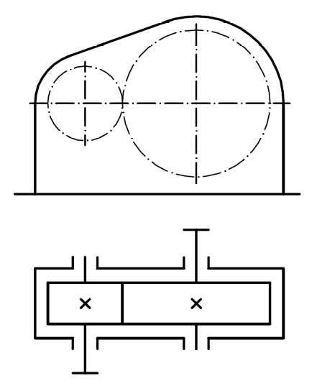 | 2.  7. | 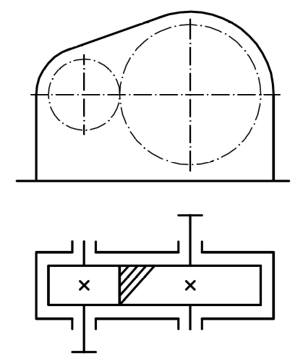
 | Цилиндрический редуктор с зубчатой прямозубой передачей |  | Цилиндрический редуктор с зубчатой косозубой передачей
3.  8. | 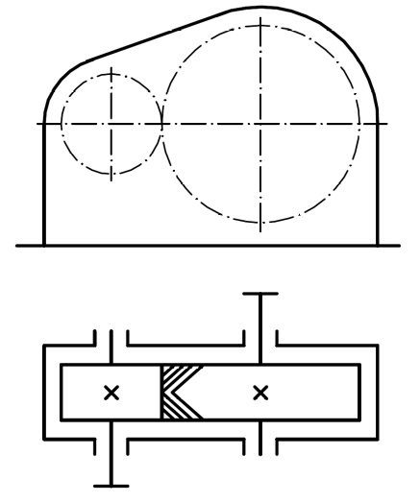 | 4.  9. | 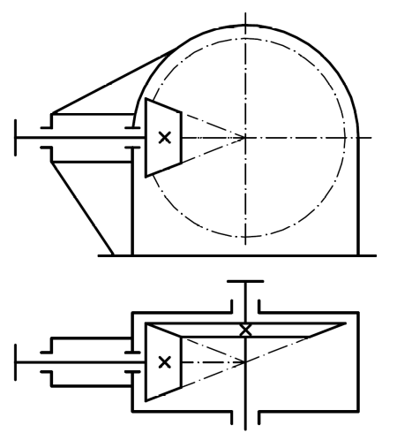
 | Цилиндрический редуктор с зубчатой шевронной передачей |  | Конический редуктор с зубчатой прямозубой передачей
5.
0.
 | Конический редуктор с зубчатой передачей с косым зубом

3. МЕТОДИКА РАСЧЕТА ЗУБЧАТЫХ ПЕРЕДАЧ

3.1. Определение допускаемых напряжений для материала зубчатых колес.

1. Выбор твердости колес.

Прежде, чем приступить к расчету допускаемых напряжений, нужно определить твердость зубьев колес. Твердость колес зависит от марки стали, из которого они изготовлены и способа ее термообработки. В таблице 3.1. представлены характеристики некоторых сталей.

Твердость определяется следующим образом:

1) колесо и шестерня передачи изготавливаются из одной марки стали;

2) для шестерни выбирается такой способ термообработки стали, при котором твердость выше (например, Ст.45: колесо – улучшение, твердость 235…262 НВ, шестерня – улучшение, твердость 269…302 НВ);

3) из представленного диапазона твердости вычисляется средняя твердость 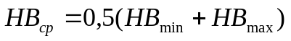, стали IV группы выбираются одинаковыми для шестерни и колеса.

Таблица 3.1. Механические характеристики некоторых сталей
Марка стали | Термообработка | Предельные размеры заготовки, мм |  | Твердость зубьев на поверхности | σ_{Т}, Н/мм²
Марка стали | Термообработка | D_{пр} | S_{пр} | Твердость зубьев на поверхности | σ_{Т}, Н/мм²
Ст.45 | Улучшение  Улучшение | 125  80 | 80  50 | 235…262 НВ  269…302 НВ | 540  650
Ст.40Х | Улучшение  Улучшение  Улучшение и закалка ТВЧ | 200  125  125 | 125  80  80 | 235…262 НВ  269…302 НВ  440…508 НВ | 640  750  750
Ст.40ХН, Ст.35ХМ | Улучшение  Улучшение  Улучшение и закалка ТВЧ | 315  200  200 | 200  125  125 | 235…262 НВ  269…302 НВ  451…521 НВ | 630  750  750
Ст.20Х, Ст.20ХН2М, Ст.18ГТ | Улучшение, цементация и закалка | 200 | 125 | 545…641 НВ | 800

2. Допускаемые контактные напряжения, МПа
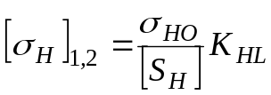,
где индексы "1" и "2" (здесь и далее) определяет параметры шестерни и колеса соответственно;
σ_{HO} - предел контактной усталости поверхности зубьев, МПа:
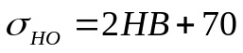, где НВ – средняя твердость соответственно колеса и шестерни;
[S_{H}] - коэффициент безопасности ([S_{H}]=1,1...1,2);
К_{HL} - коэффициент долговечности (K_{HL}=1,0...2,6).
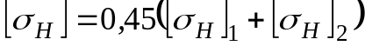.

3. Допускаемое напряжение изгиба для материала зуба, МПа
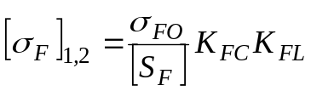,
где σ_{FO} - предел выносливости зубьев при изгибе (зависит от термообработки), МПа: σ_{FO} = 1,8НВ;
[S_{F}] - коэффициент безопасности ([S_{F}] = 1,25...2,3);
K_{FC} - коэффициент, учитывающий влияние приложения нагрузки (при одностороннем приложении нагрузки К_{FC} = 1);
K_{FL} - коэффициент долговечности зубьев (К_{FL}=1,0...2,1).

3.2. Расчет цилиндрических зубчатых передач

Прежде чем приступить к расчету, необходимо вычислить крутящий момент на ведомом валу, 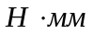:
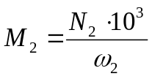.
где N₂ – мощность на ведомом валу, Вт;
ω₂ – угловая скорость, рад/с.

1. Межосевое расстояние передачи, мм:
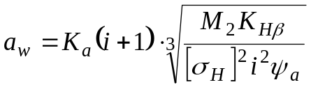,
где i - передаточное отношение;
K_{a} - коэффициент (для прямозубых передач K_{a} = 49,5, для косозубых
и шевронных - К_{a} = 43,0);
К_{Нβ} - коэффициент неравномерности распределения нагрузки по ширине зубчатого венца (К_{Нβ} = 1,0...1,48);
ψ_{а} - коэффициент ширины венца зубчатого колеса (зависит от положения колес относительно опор) принимается:
при симметричном расположении колес……..….………0,315; 0,4;
при несимметричном расположении колес…….….0,25; 0,315; 0,4;
при консольном расположении одного или обоих колес...0,2; 0,25.

Межосевое расстояние а_{w} округляют до ближайшего стандартного значения по ГОСТ 2185-66 (СТ СЭВ 229-75) табл. 3.2.

Таблица 3.2. Стандартные значения межосевых расстояний, мм по ГОСТ 2185-66 (СТ СЭВ 229-75)
1-й ряд | 63 | 80 | 100 | 125 | 160 | 200 | 250 | 315
2-й ряд | 71 | 90 | 112 | 140 | 180 | 224 | 280 | 355
1-й ряд | 400 | 500 | 630 | 800 | 1000 | 1250 | 1600 | 2000
2-й ряд | 450 | 560 | 710 | 900 | 1120 | 1400 | 1800 | 2240
Примечание.1-й ряд следует предпочитать 2-му ряду.

2. Ширина зубчатого венца, мм

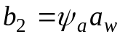; 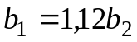.

3. Диаметры валов под шестерню и колесо (D_{B1,} D_{B2}) определяются из условия прочности по касательным напряжениям
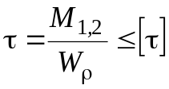,
где [τ ] - допускаемое касательное напряжение, МПа. Принять [τ ] = 20 МПа;
W_{ρ} - полярный момент сопротивления, мм³; W_{ρ} = 0,2d³.

Полученные численные значения диаметров валов округляют до ближайших больших стандартных значений по ГОСТ 6636-69 (табл. 3.3).

Таблица 3.3. Стандартные диаметры валов, мм (ГОСТ 6636-69)
16 | 17 | 18 | 19 | 20 | 21 | 22 | 24 | 25 | 26 | 28 | 30
32 | 34 | 36 | 38 | 40 | 42 | 45 | 48 | 50 | 53 | 55 | 60
63 | 65 | 70 | 75 | 80 | 85 | 90 | 95 | 100 | 105 | 110 | 115
120 | 125 | 130 | 140 | 150 | 160 | 170 | 180 | 190 | 200 | 210 | 220

4. Модуль зубьев
Минимальное значение модуля m_{min} определяют из условия прочности:
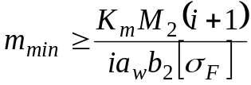,
где К_{m} - коэффициент, зависящий от вида передачи (для прямозубой - К_{m} = 6,8; для косозубой - К_{m} = 5,8; для шевронной - К_{m} = 5,2);
[σ_{F}] соответствует меньшему из значений [σ_{F}]₁ и [σ_{F}]₂.

Принимают значение модуля m, согласуя его со стандартным значением по ГОСТ 9563-60 (СТ СЭВ 310-76) табл. 3.4.

Таблица 3.4. Стандартные значения модуля зубьев m по ГОСТ 9563-60 (СТ СЭВ 310-76)
1-й ряд | 1,0 |  | 1,25 |  | 1,5 |  | 2,0 |  | 2,5 |  | 3,0
2-й ряд |  | 1,125 |  | 1,375 |  | 1,75 |  | 2,25 |  | 2,75
1-й ряд |  | 4,0 |  | 5,0 |  | 6,0 |  | 8,0 |  | 10,0
2-й ряд | 3,5 |  | 4,5 |  | 5,5 |  | 7,0 |  | 9,0 |  | 11,0

5. Минимальный угол наклона зубьев (для косозубой и шевронной передач), град.
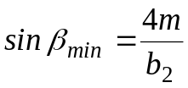.

6. Суммарное число зубьев
для прямозубой передачи:
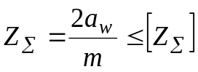,
для косозубой и шевронной передач:
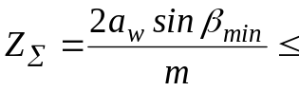[Z∑],
где [Z_{Σ}] - наибольшее допустимое количество зубьев. Принять 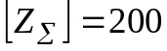.
Полученное значение Z∑ округляют в меньшую сторону до целого числа.

7. Фактический угол наклона зубьев (для косозубой и шевронной передач), град.
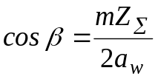.

Для косозубых колес β = 8…25⁰, для шевронных - β = 25…40⁰.

8. Число зубьев шестерни и колеса
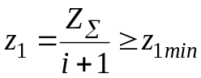; 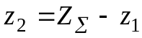.
Полученное значение z₁ округляют до целого числа. Для прямозубых колес z_{1min} = 17; для косозубых и шевронных - z_{1min} = 17cos³β.

9. Фактическое передаточное число
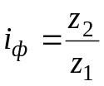.
Фактическое значение передаточного числа не должно отличаться от номинального более чем на 5 %.

10. Делительные (начальные) диаметры, мм
для прямозубой передачи
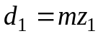; 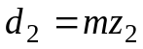;
для косозубой и шевронной передач
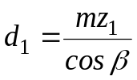; 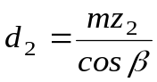.

11. Уточненное межосевое расстояние, мм
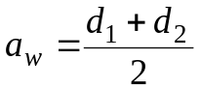.

12. Диаметр вершин зубьев, мм
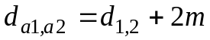.

13. Окружная сила в зацеплении, Н

F_{t} = 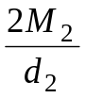.

14. Радиальная сила в зацеплении, Н

для прямозубых колес
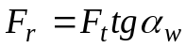;
для косозубых и шевронных колес
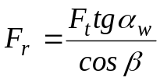,
где α_{w} - стандартный угол зацепления, град. (α_{w} = 20º).

15. Проверка соблюдения условия прочности по контактным напряжениям, МПа
для прямозубой передачи:
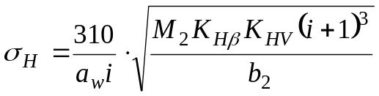,
для косозубой и шевронной передач:
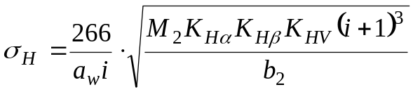,
где K_{Hα} - коэффициент, учитывающий неравномерность распределения напряжений между зубьями (K_{Hα} = 1,01…1,12);
К_{HV} - коэффициент динамической нагрузки (для прямозубой - К_{HV}= 1,1...1,2; для косозубой и шевронной - К_{HV} = 1,05...1,1).

Условие прочности по контактным напряжениям имеет вид
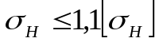.

16. Сравнительная прочность зубьев на изгиб, МПа
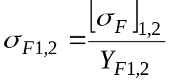,
где Y_{F1,2} - коэффициент формы зуба (ГОСТ 21354-75) табл. 3.5.

Таблица 3.5. Значения коэффициента Y_{F} в зависимости от числа зубьев шестерни и колеса
Число зубьев, z | 17 | 20 | 25 | 30 | 40 | 50 | 60 | 80 и более
Y_{F} | 4,28 | 4,09 | 3,90 | 3,80 | 3,70 | 3,66 | 3,62 | 3,60

17. Проверка соблюдения условия прочности по напряжениям изгиба (производиться по наименьшему значению из σ_{F1} или σ_{F2}, вычисленному в пункте 16), МПа
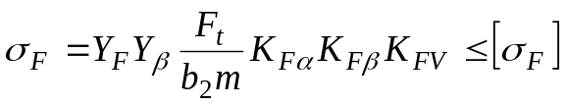,
где K_{Fα} - коэффициент неравномерности распределения нагрузки между зубьями (для прямозубых колес K_{Fα} = 1, для косозубых и шевронных колес K_{Fα}= 0,72...0,91);
K_{Fβ} - коэффициент неравномерности распределения нагрузки по ширине зубчатого венца (K_{Fβ}=1,01...1,73);
K_{FV} - коэффициент динамичности (для прямозубых колес K_{FV}=1,2...1,4; для косозубых и шевронных - K_{FV}=1,05...1,2);
Y_{β} - коэффициент, учитывающий наклон зуба (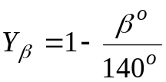).

18. Определение параметров для конструирования колес.

Диаметры впадин, мм
d_{f1,2} = d_{1,2} - 2,5m.
Длины ступиц, мм
L_{ст1,2} = 1,5D_{В1,2}.
Наружные диаметры ступиц, мм
D_{ст1,2} = 1,6D_{В1,2}.
Диаметры валов, мм
D_{1,2} = 1,2D_{В1,2}.
Толщина обода зубчатого венца, мм
δ = 2,25m.
Толщина обода зубчатого колеса (δ ) должна быть не менее 8 мм.
Толщина диска
s = 0,33b₂.

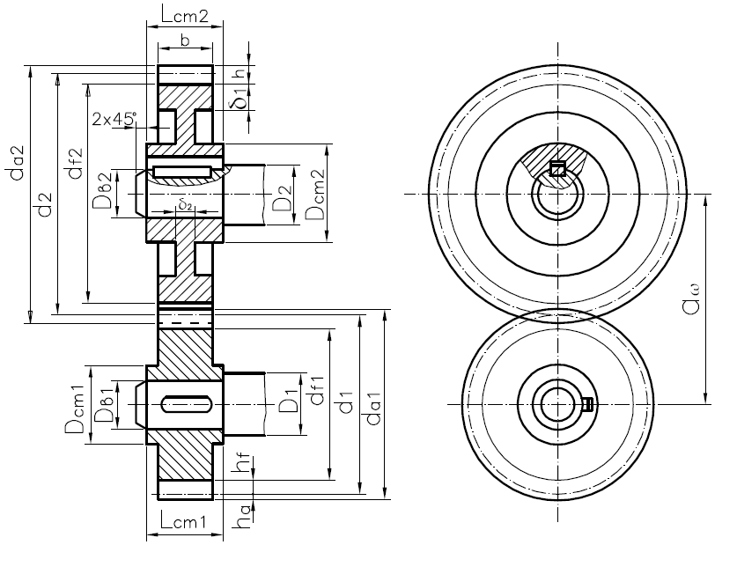

Рис. 1. Геометрические параметры цилиндрической зубчатой передачи.

3.3. Расчет конических зубчатых передач

1. Диаметр внешней делительной окружности колеса, мм:
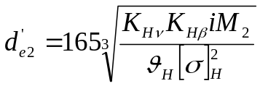.
Коэффициент 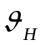 принимают:
- для прямозубых колес 0,85;
- для колес с круговым зубом по табл. 3.6.

Таблица 3.6. Значения коэффициентов и 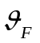 для колес с круговым зубом.
Твердость НВ₁ и НВ₂ шестерни и колеса | Значения коэффициентов
НВ₁ ≤ 350 НВ  НВ₂ ≤ 350 НВ | 1,22+0,21i | 0,94+0,08i
НВ₁ ≥ 440 НВ  НВ₂ ≤ 350 НВ | 1,13+0,13i | 0,85+0,04i
НВ₁ ≥ 440 НВ  НВ₂ ≥ 440 НВ | 0,81+0,15i | 0,65+0,11i

Коэффициент 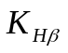 определяют по формуле: =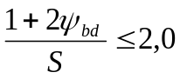 ,
где S =2 (при консольном расположении колес, опоры- роликоподшипники), 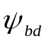=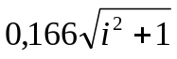.
Для прирабатывающихся колес (НВ₂≤350 НВ): прямозубых 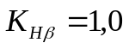; с круговым зубом 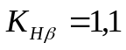.
Значение коэффициента 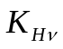 принимают для колес:
- прямозубых колес при твердости зубьев ≤ 350 НВ - 1,25;
> 350 НВ – 1,2;
- с круговым зубом при твердости зубьев ≤ 350 НВ - 1,1;
> 350 НВ – 1,05.

2. Углы делительных конусов, конусное расстояние и ширина колес.
Углы делительных конусов колеса и шестерни:
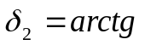i , 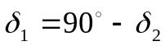.
Конусное расстояние: 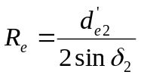.
Ширина колес: 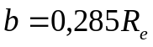

3. Модуль передачи.
Внешний окружной модуль передачи: 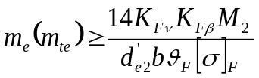,
где 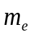 - для конических колес с прямыми зубьями; 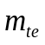 - для колес с круговыми зубьями. Вместо 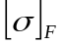 подставляют меньшее из 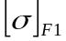 или 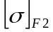.
Коэффициент 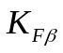 вычисляют также как коэффициент .
Значение коэффициента 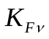 принимают для колес:
- прямозубых колес при твердости зубьев ≤ 350 НВ - 1,5;
> 350 НВ – 1,25;
- с круговым зубом при твердости зубьев ≤ 350 НВ - 1,2;
> 350 НВ – 1,1.
Коэффициент принимают:
- для прямозубых колес 0,85;
- для колес с круговым зубом по табл. 3.6.

Вычисленное значение модуля зубьев 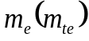 следует округлить до стандартной величины по таблице 3.4.

4. Числа зубьев колес.
Число зубьев колеса: 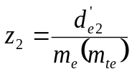
Число зубьев шестерни: 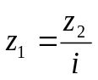
Полученные значения округляют в ближайшую сторону до целого числа.

5. Фактическое передаточное число.
Фактическое передаточное число определяют по формуле: 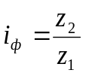; отклонение от заданного числа не должно превышать 4%, т.е.
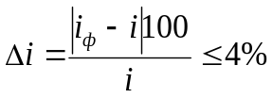

6. Окончательные значения размеров колес.
Углы делительных конусов колеса и шестерни:
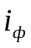, .
Делительные диаметры колес:
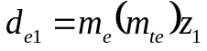, 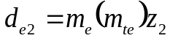
Коэффициенты смещения для шестерни и колеса определяют по формулам:
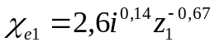, 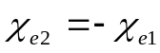;
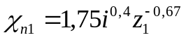, 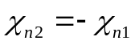
или принимают по таблицам 2.7 и 2.8 [2].
Внешние диаметры колес:
прямозубых
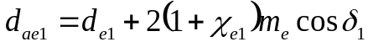;
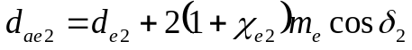;
с круговым зубом
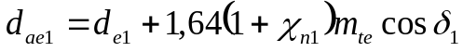;
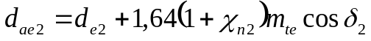.

7. Силы в зацеплении.
Окружная сила на среднем диаметре колеса: 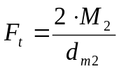, где 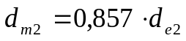
Осевая сила на шестерне:
прямозубой 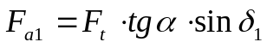;
с круговым зубом 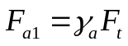.
Радиальная сила на шестерне:
прямозубой 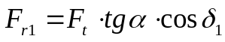;
с круговым зубом 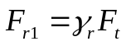.
Осевая сила на колесе: 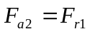.
Радиальная сила на колесе: 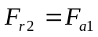.
Коэффициенты 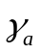 и 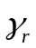:
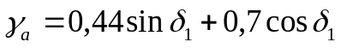; 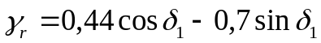.

8. Проверка зубьев колес по напряжениям изгиба.
Напряжения изгиба в зубьях колеса: 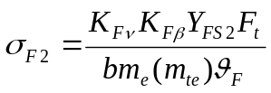;
Напряжения изгиба в зубьях шестерни: 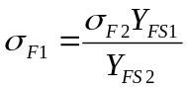.
Значения коэффициентов 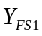 и 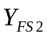 принимают по таблице 2.9 [2].

Расчетное напряжение изгиба должно быть 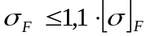.

9. Проверка зубьев колес по контактным напряжениям.
Расчетное контактное напряжение: 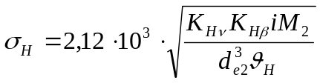
Расчетное контактное напряжение должно быть 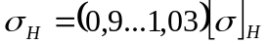. При несоблюдении этого условия изменяют диаметр колеса 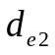.

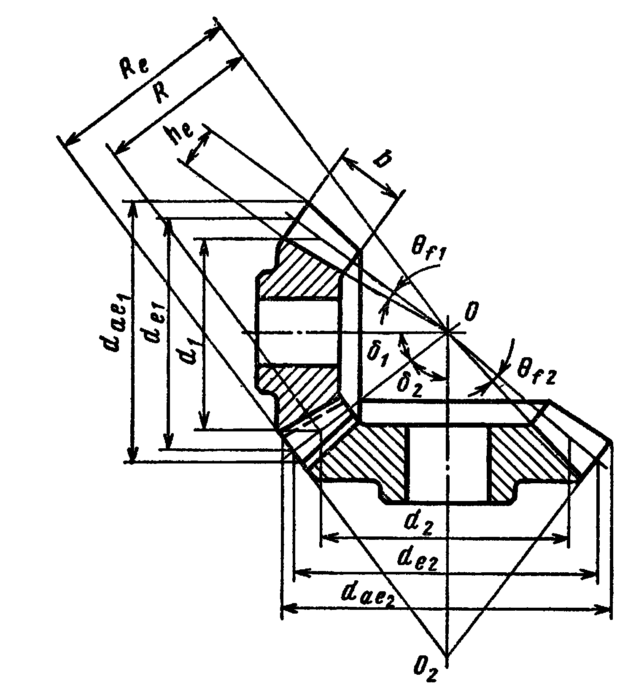

Рис. 2. Геометрические параметры конической зубчатой передачи.

4. КОНСТРУИРОВАНИЕ ЗУБЧАТЫХ КОЛЕС

4.1. Конструирование цилиндрических зубчатых колес

Основные геометрические размеры цилиндрических зубчатых колес определены из расчета и показаны на рис.1.
Форма зубчатых колес может быть плоской - рис.3 а) и б) или с выступающей ступицей - рис.3 б). Значительно реже (чаще в одноступенчатых редукторах) колеса делают со ступицей, выступающей в обе стороны.
Ширину S торцов зубчатого венца принимают 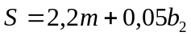.
На торцах зубчатого венца выполняют фаски 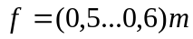.

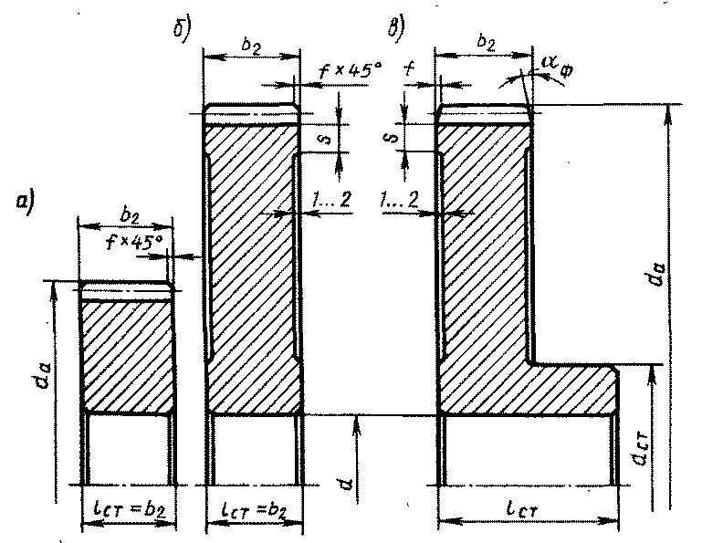
Рис. 3. Простейшие формы цилиндрических зубчатых колес, изготавливаемых при мелкосерийном производстве

а)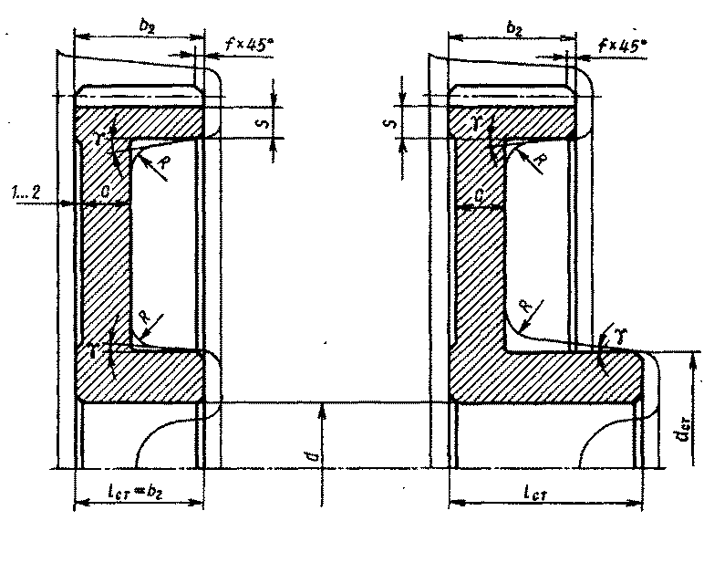
б)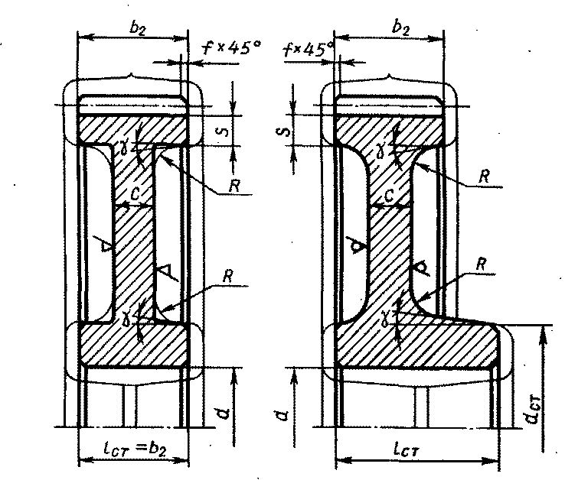
Рис. 4. Формы цилиндрических зубчатых колес, изготавливаемых при серийном производстве

Возможны два конструктивных исполнения шестерен зубчатых передач; за одно целое с валом (вал-шестерня) и отдельно от него (насадная шестерня). Качество (жесткость, точность и т. д.) вала-шестерни оказывается выше, а стоимость изготовления ниже, чем вала и насадной шестерни, поэтому все шестерни редукторов выполняют за одно целое с валом. Насадные шестерни применяют, например, в тех случаях, когда по условиям работы шестерня должна быть подвижной вдоль оси вала.
На рис.5 показаны конструкции вала-шестерни: а—быстроходной (с небольшим передаточным числом) и б— тихоходной (промежуточный вал) ступеней двухступенчатого редуктора. Обе конструкции обеспечивают нарезание зубьев со свободным выходом инструмента.
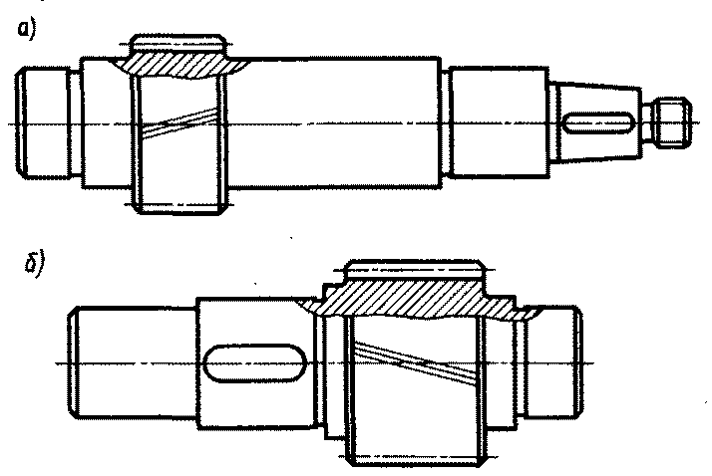
Рис. 5. Конструкции вала-шестерни: а—быстроходной (с небольшим передаточным числом) и б— тихоходной (промежуточный вал) ступеней двухступенчатого редуктора

4.2. Конструирование конических зубчатых колес

Основные геометрические размеры конических зубчатых колес определены из расчета и показаны на рис.2.
Конструктивные формы конических зубчатых колес с внешним диаметром вершин зубьев d_{ае}<120 мм показаны на рис. 6. При угле делительного конуса δ<30° колеса выполняют по рис. 6 а), а при угле δ>45° по рис. 6 б). Если угол делительного конуса находится между 30 и 45°, то допускают обе формы конических колес.
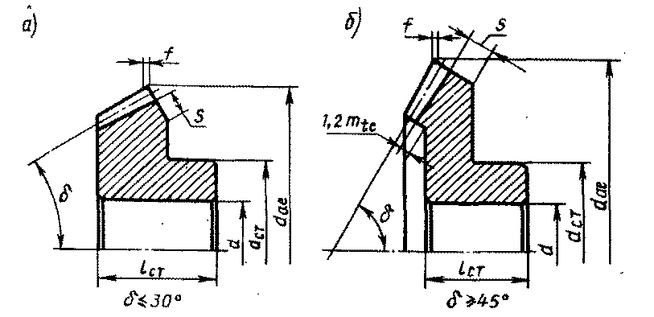
Рис. 6. Конструктивные формы конических зубчатых колес с внешним диаметром вершин зубьев d_{ае}<120 мм.

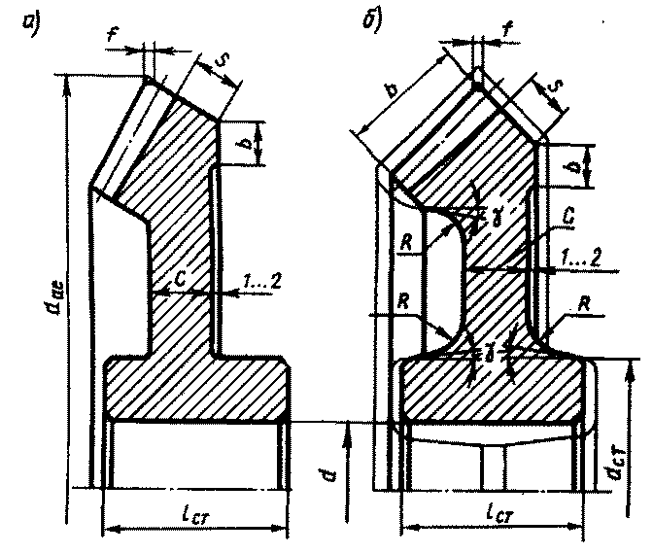
Рис. 7. Конструктивные формы конических зубчатых колес с внешним диаметром вершин зубьев d_{ае}>120 мм.

По рис. 7 а) конструируют колеса при единичном и мелкосерийном производстве. По рис. 7 б) конструируют конические колеса при крупносерийном производстве.
При любой форме колес внешние углы зубьев притупляют фаской f=0,5m_{te}. Ширину S (мм) принимают: S = 2,5m_{te}+2 мм.
Конструкция конического вола-шестерни показана на рис.8.

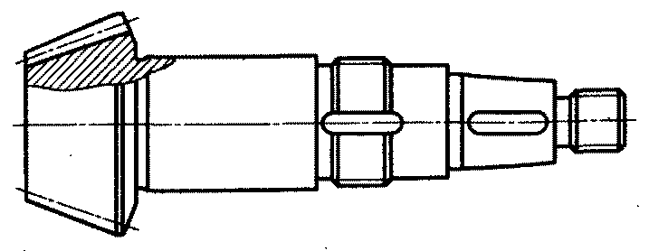
Рис. 8. Конструкция конического вала-шестерни.

Подробно о конструировании зубчатых колес смотри в учебном пособии [2], глава 4.

ПРИЛОЖЕНИЕ

П1. Пример оформления титульного листа
МЧС РОССИИ
САНКТ-ПЕТЕРБУРГСКИЙ УНИВЕРСИТЕТ
ГОСУДАРСТВЕННОЙ ПРОТИВОПОЖАРНОЙ СЛУЖБЫ

Кафедра механики и инженерной графики

Расчетно-графическая работа
«Расчет зубчатых передач»

Вариант № 23

Выполнил: курсант 22 учебной группы инженерно-технического факультета рядовой внутренней службы Сидоров А.Г.

Проверил: заместитель начальника кафедры механики и инженерной графики подполковник внутренней службы
Широухов А.В.

Дата сдачи _____________________

Оценка _____________________

Санкт-Петербург - 2011

П2. Пример оформления листа исходных данных (второй лист работы).

Исходные данные для выполнения ГРГ

Вариант №23

Выполнить расчет зубчатой цилиндрической косозубой передачи.
Мощность на ведомом валу N₂=11 кВт.
Угловая скорость ω₂=25 рад/с.
Передаточное число передачи i=4,0
Материал колес Ст.40ХН

Схема цилиндрического редуктора
с зубчатой косозубой передачей

П3. Пример оформления графической части работы
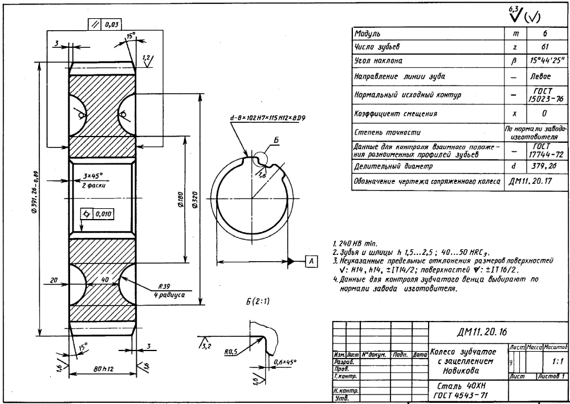
Рис. П1. Рабочий чертеж зубчатого цилиндрического колеса
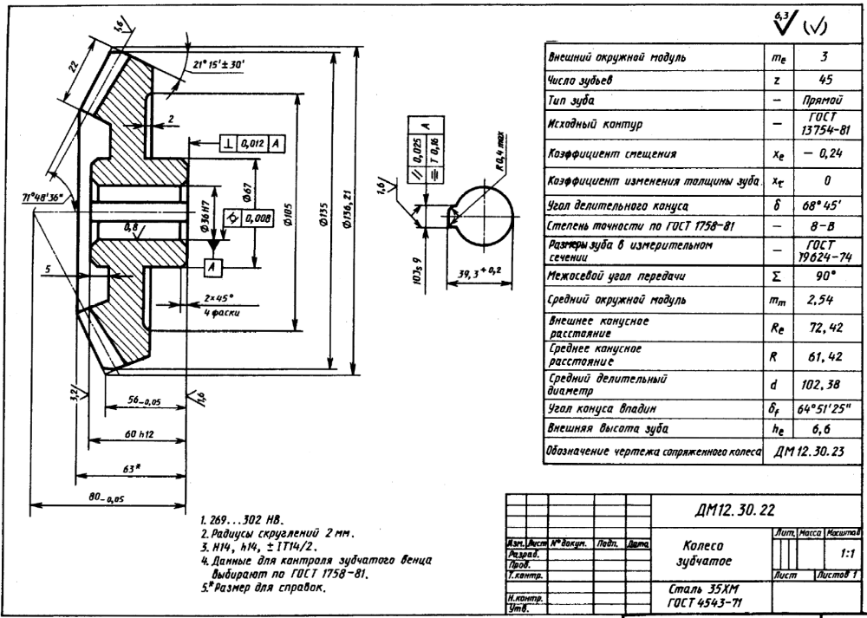
Рис. П2. Рабочий чертеж зубчатого конического колеса

РЕКОМЕНДУЕМАЯ ЛИТЕРАТУРА

- Чернилевский Д.В. «Детали машин и основы конструирования» : учебник для студентов высших учебных заведений, обучающихся по направлению подготовки дипломированных специалистов "Агроинженерия" - Москва : Машиностроение, 2006.
- Дунаев П.Ф., Леликов О.П. «Конструирование узлов и деталей машин», Москва: Издательский центр «Академия», 2003.
- Шейнблит А.Е. «Курсовое проектирование деталей машин», Калининград, Янтарн.сказ, 2005.
- Иванов М.Н. Детали машин: учеб. для студентов Вузов /Под ред. В.А. Финогенова. – М.: Высшая школа, 2003.
- Феодосьев В.И. Сопротивление материалов. - М.: Наука, 2001.
- Таланов А.С. Сборник задач по сопротивлению материалов. Учебно-методическое пособие по курсу "Прикладная механика".- СПб.: СПбВПТШ МВД РФ,- 1996.- 192 с.
- Таланов А.С. Расчет и проектирование вала редуктора. Учебно-методическое пособие по курсу "Прикладная механика".- СПб.: СПбВПТШ МВД РФ, - 1995. - 48 с.

Под общей редакцией
Владимира Сергеевича Артамонова
доктора военных наук, доктора технических наук, профессора,
заслуженного работника высшей школы Российской Федерации,
лауреата премии Правительства Российской Федерации
в области науки и техники

Константин Серафимович Иванов
кандидат технических наук; доцент
Юлия Владимировна Мисевич
Ольга Витальевна Петрова
кандидат технических наук

РАСЧЕТ ЗУБЧАТЫХ ПЕРЕДАЧ

УЧЕБНО-МЕТОДИЧЕСКОЕ ПОСОБИЕ
ДЛЯ ВЫПОЛНЕНИЯ РАСЧЕТНО-ГРАФИЧЕСКОЙ РАБОТЫ

по дисциплине «Механика»
раздел «Детали машин и основы конструирования»

Печатается в авторской редакции
Ответственный за выпуск К.С. Иванов

Подписано в печать 00.00.2011 Формат 60×84 _{1/16}
Печать трафаретная Объем 0,0 п.л. Тираж 000 экз.
Отпечатано в Санкт-Петербургском университете ГПС МЧС России
196105, Санкт-Петербург, Московский проспект, д. 149

